枣庄高新区产业东区运营公司2023年政府信息公开工作年度报告

本报告根据《中华人民共和国政府信息公开条例》以及区管委会关于政府信息公开工作的各项要求，由枣庄高新产业东区运营有限公司编制。全文包括总体情况、主动公开政府信息情况、收到和处理政府信息公开申请情况、因政府信息公开工作被申请行政复议、提起行政诉讼情况、存在的主要问题及改进情况、其他需要报告的事项。本报告所列数据的统计时限自2023年1月1日至2023年12月31日。本报告全文将在枣庄高新区官网（http://www.zzctp.gov.cn/）“政府信息公开年度报告”专栏公布。如对本报告有疑问，请与枣庄高新区产业东区运营公司综合部联系（联系电话:0632-8261819，电子邮箱:gxcydq@163.com）。

一、总体情况

2023年度，枣庄高新产业东区运营公司在区党工委、管委会的正确领导下，坚持政务信息公开、透明、规范化，提升行政效能，准确及时地向公众公开各项决策部署，及时向社会发布工作情况，充分保障公众的知情权和监督权，积极做好信息公开反馈工作，有效地保障了公民的知情权。

1. **主动公开政府信息情况**

2023年，产业东区运营公司通过区管委会政府公开网站共发表相关信息115篇，其中法定主动公开内容19篇、产业发展12篇、主导产业24篇、重点项目12篇、通知公告8篇、部门信息39篇、投资环境1篇等。

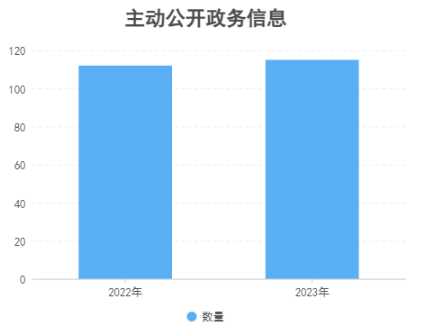

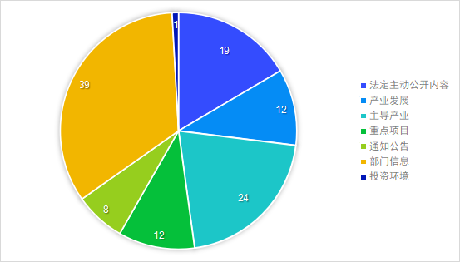

**（二）依申请公开政府信息工作情况**

全面做好依申请公开政府信息工作，2023年收到申请数0件。

**（三）政府信息管理情况**

2023年，产业东区运营公司严格按照《条例》要求，结合园区工作实际，完善政务信息公开各项制度，按规定公开各类政务信息，确保信息公开及时、准确，信息发布内容的准确、严谨。

**(四)政府信息平台建设情况**

2023年，产业东区运营公司完善在政府网站集约化管理平台的账号注册、管理和信息录入、审核、发布等操作细则，网站管理职责进一步明确，网站规范化水平再上台阶。

**（五）监督保障情况**

**1.加强日常监督机制。**每月定期排查各专栏信息上传情况运行等工作情况。

**2.加大考核培训力度。2023年，**产业东区开展工作调度和业务培训4次，每季度对单位政务公开完成情况通报，加强单位自查和业务交流提升，强化单位各部门之间的配合，不断提升政务公开水平。

二、主动公开政府信息情况

|  |  |  |  |
| --- | --- | --- | --- |
| 第二十条第（一）项 | | | |
| 信息内容 | 本年制  发件数 | 本年废  止件数 | 现行有效件数 |
| 规章 | 0 | 0 | 0 |
| 行政规范性文件 | 0 | 0 | 0 |
| 第二十条第（五）项 | | | |
| 信息内容 | 本年处理决定数量 | | |
| 行政许可 | 0 | | |
| 第二十条第（六）项 | | | |
| 信息内容 | 本年处理决定数量 | | |
| 行政处罚 | 0 | | |
| 行政强制 | 0 | | |
| 第二十条第（八）项 | | | |
| 信息内容 | 本年收费金额（单位：万元） | | |
| 行政事业性收费 | 0 | | |

三、收到和处理政府信息公开申请情况

|  |  |  |  |  |  |  |  |  |  |
| --- | --- | --- | --- | --- | --- | --- | --- | --- | --- |
| （本列数据的勾稽关系为：第一项加第二项之和，等于第三项加第四项之和） | | | 申请人情况 | | | | | | |
| 自然人 | 法人或其他组织 | | | | | 总计 |
| 商业企业 | 科研机构 | 社会公益组织 | 法律服务机构 | 其他 |
| 一、本年新收政府信息公开申请数量 | | | 0 | 0 | 0 | 0 | 0 | 0 | 0 |
| 二、上年结转政府信息公开申请数量 | | | 0 | 0 | 0 | 0 | 0 | 0 | 0 |
| 三、本年度办理结果 | （一）予以公开 | | 0 | 0 | 0 | 0 | 0 | 0 | 0 |
| （二）部分公开（区分处理的，只计这一情形，不计其他情形） | | 0 | 0 | 0 | 0 | 0 | 0 | 0 |
| （三）不予公开 | 1.属于国家秘密 | 0 | 0 | 0 | 0 | 0 | 0 | 0 |
| 2.其他法律行政法规禁止公开 | 0 | 0 | 0 | 0 | 0 | 0 | 0 |
| 3.危及“三安全一稳定” | 0 | 0 | 0 | 0 | 0 | 0 | 0 |
| 4.保护第三方合法权益 | 0 | 0 | 0 | 0 | 0 | 0 | 0 |
| 5.属于三类内部事务信息 | 0 | 0 | 0 | 0 | 0 | 0 | 0 |
| 6.属于四类过程性信息 | 0 | 0 | 0 | 0 | 0 | 0 | 0 |
| 7.属于行政执法案卷 | 0 | 0 | 0 | 0 | 0 | 0 | 0 |
| 8.属于行政查询事项 | 0 | 0 | 0 | 0 | 0 | 0 | 0 |
| （四）无法提供 | 1.本机关不掌握相关政府信息 | 0 | 0 | 0 | 0 | 0 | 0 | 0 |
| 2.没有现成信息需要另行制作 | 0 | 0 | 0 | 0 | 0 | 0 | 0 |
| 3.补正后申请内容仍不明确 | 0 | 0 | 0 | 0 | 0 | 0 | 0 |
| （五）不予处理 | 1.信访举报投诉类申请 | 0 | 0 | 0 | 0 | 0 | 0 | 0 |
| 2.重复申请 | 0 | 0 | 0 | 0 | 0 | 0 | 0 |
| 3.要求提供公开出版物 | 0 | 0 | 0 | 0 | 0 | 0 | 0 |
| 4.无正当理由大量反复申请 | 0 | 0 | 0 | 0 | 0 | 0 | 0 |
| 5.要求行政机关确认或重新出具已获取信息 | 0 | 0 | 0 | 0 | 0 | 0 | 0 |
| （六）其他处理 | 1.申请人无正当理由逾期不补正、行政机关不再处理其政府信息公开申请 | 0 | 0 | 0 | 0 | 0 | 0 | 0 |
| 2.申请人逾期未按收费通知要求缴纳费用、行政机关不再处理其政府信息公开申请 | 0 | 0 | 0 | 0 | 0 | 0 | 0 |
| 3.其他 | 0 | 0 | 0 | 0 | 0 | 0 | 0 |
| （七）总计 | | 0 | 0 | 0 | 0 | 0 | 0 | 0 |
| 四、结转下年度继续办理 | | | 0 | 0 | 0 | 0 | 0 | 0 | 0 |

四、政府信息公开行政复议、行政诉讼情况

|  |  |  |  |  |  |  |  |  |  |  |  |  |  |  |
| --- | --- | --- | --- | --- | --- | --- | --- | --- | --- | --- | --- | --- | --- | --- |
| 行政复议 | | | | | 行政诉讼 | | | | | | | | | |
| 结果  维持 | 结果纠正 | 其他结果 | 尚未  审结 | 总  计 | 未经复议直接起诉 | | | | | 复议后起诉 | | | | |
| 结果维持 | 结果纠正 | 其他  结果 | 尚未  审结 | 总计 | 结果维持 | 结果  纠正 | 其他  结果 | 尚未审结 | 总计 |
| 0 | 0 | 0 | 0 | 0 | 0 | 0 | 0 | 0 | 0 | 0 | 0 | 0 | 0 | 0 |

五、存在的主要问题及改进情况

2023年，我单位政府信息公开工作有序推进，圆满完成了工作任务，但也存在一些问题和不足。表现在：一是公开内容需要进一步深化。政府机关主动公开的政府信息与公众的需求还存在一些距离。二是公开形式的便民性需要进一步提高。比较重视通过网站公开政府信息，适合公众查阅的公开形式不够丰富。三是信息公开工作队伍建设需加强，工作人员业务水平需进一步提高。下一步，我单位将采取以下改进措施：一是加大培训力度。组织工作人员深入学习《中华人民共和国政府信息公开条例》相关文件精神，确保信息公开工作顺利开展。二是充实公开内容。按照“以公开为原则，不公开为例外”的总体要求，进一步做好公开和免予公开两类政府信息的界定，完善主动公开的政府信息目录，编制依申请公开的政府信息目录。三是规范、优化申请处理流程。规范信息公开流程，提高申请处理效率，方便公众获取政府信息，加强政府信息公开咨询服务工作。加强人员配备，加强政府信息公开的指导和监督。

六、其他需要报告的事项

（一）本年度政府信息公开申请未达到《政府信息公开信息处理费管理办法》（国办函〔2020〕109号）所规定的信息处理费收费标准，故未收取信息处理费。

（二）落实上级政务公开重点工作情况。根据《2023年枣庄市政务公开工作要点》及《枣庄高新区2023年度政务公开工作考核办法》要求，结合园区实际，制作主动公开基本目录清单等工作，并及时更新部门信息、产业发展、重点项目等各类信息，促进我单位政务公开工作提质增效。

（三）2023年全年接到市人大常委会交办的人大代表建议办理工作0件，办理政协委员提案办理结果0件。

（四）本行政机关年度政务公开工作创新情况。认真贯彻落实政务公开各项制度，加强政府网站的资料和内容更新，强化监督，确保政务公开工作质量。

（五）本行政机关政府信息公开工作年度报告数据统计需要说明的事项。本报告中所列数据的统计时限为2023年1月1日至2023年12月31日。

（六）本行政机关认为需要报告的其他事项：无。

（七）其他有关文件专门要求通过政府信息公开工作年度报告予以报告的事项：无。